光大伟业热量表通讯协议
- 串口设置：

波特率：1200
数据位：8位
停止位：1位
校验位：无(n)

2、进入测试态
68 | 20 | AA | AA | AA | AA | AA | AA | AA | 3A | 03 | F3 | 63 | 34 | CS | 16
没有应答

3、读数据命令格式

68 | 20 | B0 | B1 | B2 | B3 | B4 | B5 | B6 | 01 | 03 | C3 | 52 | 34 | CS | 16

表号 校验和

3.1、表具正常应答格式（普通超声波热量表）
帧起始符 | 仪表类型 | 7字节表号 | 控制码 | 长度 | 数据 | 校验和 | 结束符
68 | 20 |  | 81 | 2e |  | 89 | 16

DI0 | DI1 | SER | 结算日热量（5字节） | 当前热量（5字节） | 热功率（5字节） | 流量（5字节） | 累计流量（5字节） | 供水温度（3字节） | 回水温度（3字节） | 累计工作时间（3字节） | 实时时间（7字节） | 状态（1字节） | 安装参数（1字节）
C3 | 52 | 34 | 38 33 33 33 33 | 38 33 33 33 33 | 4A 33 33 33 33 | 68 33 33 33 33 | 5C 33 33 33 33 | 34 5C 33 | A7 5B 33 | 78 33 33 | 58 49 46 43 39 43 53 | 33 | 8D

注：数据域，解析时需要减掉33H
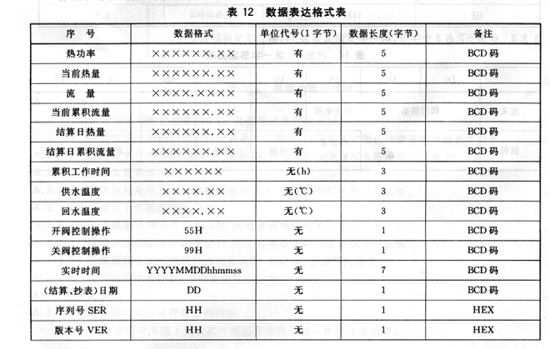
其中单位代号为：
05 千瓦时；14 瓦； 32 升/时；2C 立方米。
02 瓦时； 08 兆瓦时；0A 兆瓦时*100；01 焦；
0B 千焦； 0E 兆焦； 11 吉焦； 13 吉焦*100；
17 千瓦； 1A 兆瓦； 29 升； 35 立方米/时。
运行状态高位= 2 : 温度传感器故障
= 4 : 流量传感器故障
= 8 : 历史数据错误
= 6 : 流量传感器+温度传感器故障
= A: 历史数据错误+温度传感器故障
= C: 流量传感器故障+历史数据错误
= E: 流量传感器+温度传感器故障+历史数据错误"
运行状态低位= 4 ：电池电压低
安装参数= 5A：出口/0.5Mpa
= 55：入口/0.5Mpa
=AA：出口/1.6Mpa
=A5：入口/1.6Mpa

3.2表具正常应答格式（预付费）
帧起始符 | 仪表类型 | 7字节表号 | 控制码 | 长度 | 数据 | 校验和 | 结束符
68 | 20 |  | 81 | 33 |  | 89 | 16

DI0 | DI1 | SER | 结算日热量（5字节） | 当前热量（5字节） | 热功率（5字节） | 流量（5字节） | 累计流量（5字节） | 供水温度（3字节） | 回水温度（3字节） | 累计工作时间（3字节） | 实时时间（7字节） | 状态1（1字节） | 安装参数（1字节） | 剩余（5字节）
C3 | 52 | 34 | 38 33 33 33 33 | 38 33 33 33 33 | 4A 33 33 33 33 | 68 33 33 33 33 | 5C 33 33 33 33 | 34 5C 33 | A7 5B 33 | 78 33 33 | 58 49 46 43 39 43 53 | 33 | 8D | 33（状态字2）  33 33 33 33

注：数据域，解析时需要减掉33H
状态字2
0x01置位表示千瓦时否则为元，两位小数
0x02置位表示阀门关到位后仍有热量计量
0x04 置位表示高温运行不计量
0x08 置位表示大温差但是不计量
0x10 预留
0x20预留
0x40预留
0x80预留
剩余BCD码
其中单位代号为：
05 千瓦时；14 瓦； 32 升/时；2C 立方米。
02 瓦时； 08 兆瓦时；0A 兆瓦时*100；01 焦；
0B 千焦； 0E 兆焦； 11 吉焦； 13 吉焦*100；
17 千瓦； 1A 兆瓦； 29 升； 35 立方米/时。
状态字1
运行状态高位= 2 : 温度传感器故障
= 4 : 流量传感器故障
= 8 : 历史数据错误
= 6 : 流量传感器+温度传感器故障
= A: 历史数据错误+温度传感器故障
= C: 流量传感器故障+历史数据错误
= E: 流量传感器+温度传感器故障+历史数据错误"
运行状态低位= 4 ：电池电压低

0x00 开
0x01 关
0x02 开异常
0x03 关异常
0x04 置位表示电池电压低
0x08 显示当年是否交费（预付费模式为二步制时有效）
0x10 置位表示预付费模式为二步制
0x20 置位表示温度传感器异常
0x40 置位表示流量传感器异常
0x80 置位表示历史数据异常
安装参数= 5A：出口/0.5Mpa
= 55：入口/0.5Mpa
=AA：出口/1.6Mpa
=A5：入口/1.6Mpa

4.校时命令
68 | 20 | B0 | B1 | B2 | B3 | B4 | B5 | B6 | 04 | 0A | D3 | 48 | 34 | YY | YY | MM | DD | hh | mm | ss | CS | 16
5、数据清零命令
68 | 20 | B0 | B1 | B2 | B3 | B4 | B5 | B6 | 3F | 03 | F3 | F3 | 34 | CS | 16
- 读表号命令
68 | 20 | B0 | B1 | B2 | B3 | B4 | B5 | B6 | 03 | 03 | B4 | 3D | 34 | CS | 16
注：光电头进行通讯时，需要首先发送120个以上FE进行唤醒

